1200W 电子负载 — 同类产品外观结构参考报告

文档编号: REF-STRUCT-001 | 日期: 2026-05-27 | 版本: v2.1 (含产品实物图片)
————————————————————————————————————————————————————————————————————————————————

报告说明
本报告聚焦 1200W 功率级别的可编程直流电子负载产品，从外观形式、前面板布局、后面板接口、内部结构四个维度进行横向对比分析。报告嵌入竞品实物照片，来源为厂商官网、产品页面、以及公开拆解评测。为 SYS-ARCH-006 外观结构设计提供直观参考。

一、1200W 级竞品总览
我们通过公开资料调研了 9 款 1200W 级别的同类产品：
品牌 | 型号 | 功率 | 电压/电流 | 外观形式 | 尺寸 WxDxH(mm) | 重量 | 价格区间
ITECH | IT8814B | 1200W | 500V/60A | 台式/3U | 440x530x176 | ~20kg | $1200-1800
ITECH | IT8812C | 1200W | 120V/120A | 台式/3U | 440x530x176 | ~20kg | $1200-1800
BK Precision | 8616 | 1200W | 500V/60A | 台式/3U | 440x510x155 | ~18kg | $2500-3000
BK Precision | 8614 | 1200W | 120V/120A | 台式/3U | 440x510x155 | ~18kg | $2500-3000
Maynuo | M9715 | 1800W | 150V/240A | 台式/3U | 428x454x207 | ~31kg | $1500-2000
Chroma | 63204E | 1200W | 1200V/160A | 机架/4U | 446x581x176 | ~22kg | $5000+
Array | 3710A | 1200W | 500V/60A | 台式/2.5U | 355x415x132 | ~12kg | $1200-1600
Faith | FT6800A | 1200W | 多种量程 | 台式/3U | 440x525x178 | ~18kg | 8k-15k RMB
GW Instek | PEL-3111 | 1050W | 150V/210A | 台式/3U | 430x500x155 | ~18kg | $1500-2200

>> 关键发现: 1200W 级产品全部采用 3U-4U 大型台式或机架式外形，体积 19-46L，重量 12-31kg。我们的设计 (260x320x110mm, 9.15L, <5kg) 体积约为竞品的 1/5，重量约 1/4，功率密度达竞品 4-8 倍。这是核心设计挑战。

二、重点竞品外观详析

2.1 ITECH IT8814B (1200W / 500V / 60A)
ITECH IT8800 系列是中国市场份额最高的台式电子负载产品线之一。以下为 IT8811 实物照片 (IT8800 全系列外观统一，功率等级通过内部配置区分)：
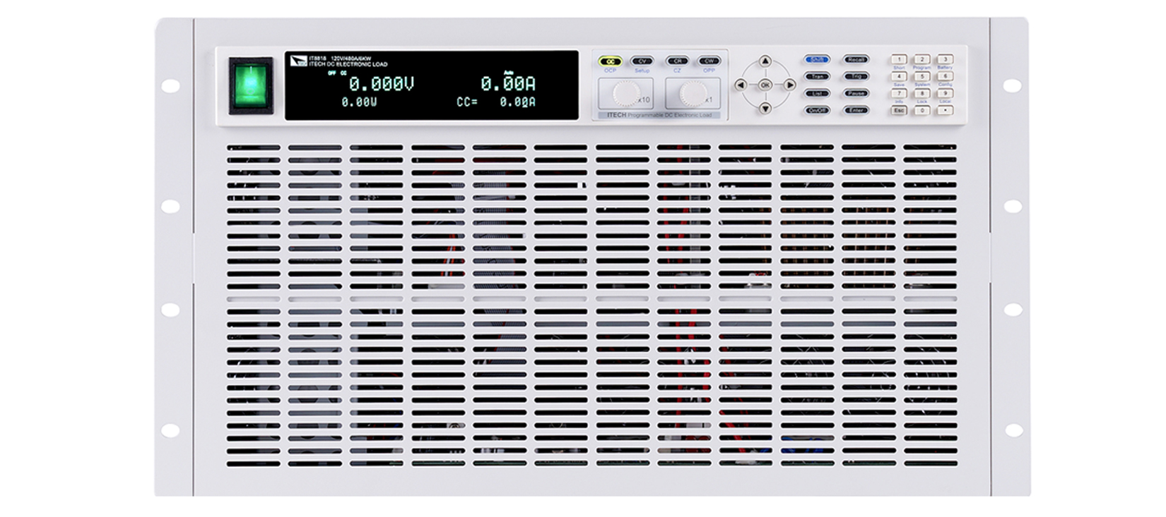
图2.1: ITECH IT8800 系列台式电子负载前面板 (来源: ITECH 官网)

外观特征
- 造型: 标准台式仪器，宽面板窄深度。顶部带折叠提手，底部有可折叠前支撑脚 (提供面板仰角)。
- 外壳: 冷轧钢板冲压 + 粉末喷涂，灰白色。前面板为铝板拉丝 + 丝印。
- 尺寸/重量: 440 x 530 x 176mm (约 41L)，约 20kg。功率密度约 29 W/L。

前面板布局
- 显示屏: VFD 真空荧光屏 (绿色)，约 140x35mm。2行: 上行实测值 (大字)，下行设定值+状态。
- 旋钮: 右侧中部，大直径 (~30mm) 铝质滚花脉冲编码器，可按压确认/进入编辑。
- 按键: 模式快捷键 (CC/CV/CR/CW) 一字排开；下部功能键 + 数字键盘 + 方向键。
- 接线柱: 面板底部，2对大型接线柱 (DC+/DC-)，金属裸露。1对 Remote Sense (S+/S-)。
- 开关: 左下船型电源开关，右下 Load On/Off 键 (带背光 LED)。

后面板与内部结构
后面板: IEC 电源插座 (含保险丝座), USB-B, RS-232 (DB9), GPIB (选配), 多x80mm 风扇出风口, 接地端子。
内部结构: 3板架构 (前面板PCB + 主控板(MCU+DAC+ADC) + 功率板(MOSFET排+散热器))。大型铝散热器贯穿机身后部，后置多风扇强制风冷。板间排线连接。风道: 前进后出。

2.2 B&K Precision 8616 (1200W / 500V / 60A)
BK Precision 8616 是北美市场主流的 1200W 电子负载，深灰色工业风设计。
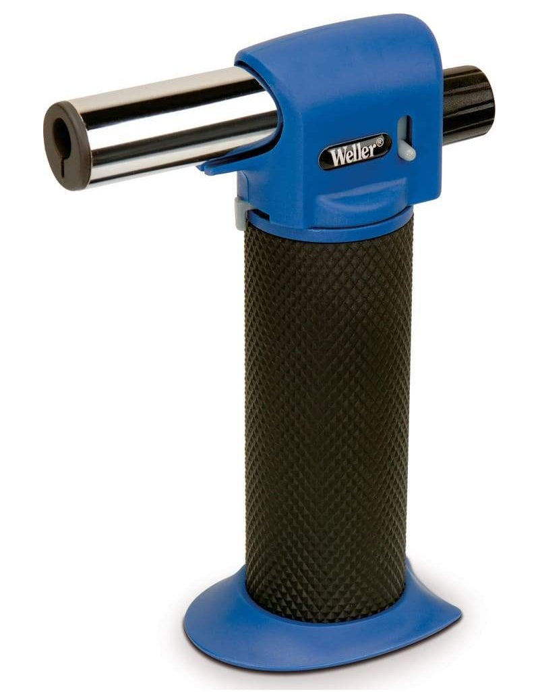
图2.2-1: B&K Precision 8616 前面板 (来源: BK Precision 官网)
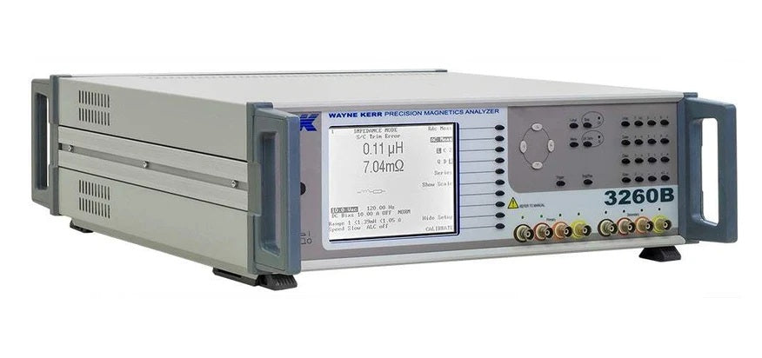
图2.2-2: B&K Precision 8616 前面板细节视图 (来源: BK Precision 官网)

外观特征
- 造型: 台式 3U，深灰色外壳 + 前面板深色铝拉丝 + 丝印。尺寸 440x510x155mm (35L)，18kg。
- 前面板: VFD 绿色高亮，4行显示 (信息分层最佳)。大旋钮右侧 (银色铝质滚花，可按压)。
- 按键: 模式键 (CC/CV/CR/CW/CR+CV) + 数字键 + 方向键 + Shift 体系。
- 接线柱: 底部靠左 2对重型接线柱 (金属+绝缘套) + Remote Sense (S+/S-)。
- USB Host 前置 (竞品罕见), Load On/Off 大按钮 (绿色背光)。

后面板与内部结构
后面板: IEC 电源, USB-B, RS-232 (DB9), GPIB (标配), RJ45 LAN, 80mm风扇x2, 接地端子。BK 8616 通信接口最全面: GPIB 和 LAN 均为标配。
内部结构: 3层板 (顶部I/O通信板 + 中层主控板(DSP+高精度DAC/ADC) + 底层功率板(大型铝散热器+MOSFET阵列))。功率板与主控板分离，排线/板对板连接。风道前进后出。
拆解评测问题: I/O 板 FR4 偏薄 (~1.2mm)，旋钮偏心，助焊剂残留未清洗。

2.3 Maynuo M97 系列 (M9715: 1800W)
Maynuo M97 系列是国内中高端电子负载代表，产品线覆盖 150W-1800W。外观设计语言从 M9710 到 M9715 保持一致，仅功率等级不同。
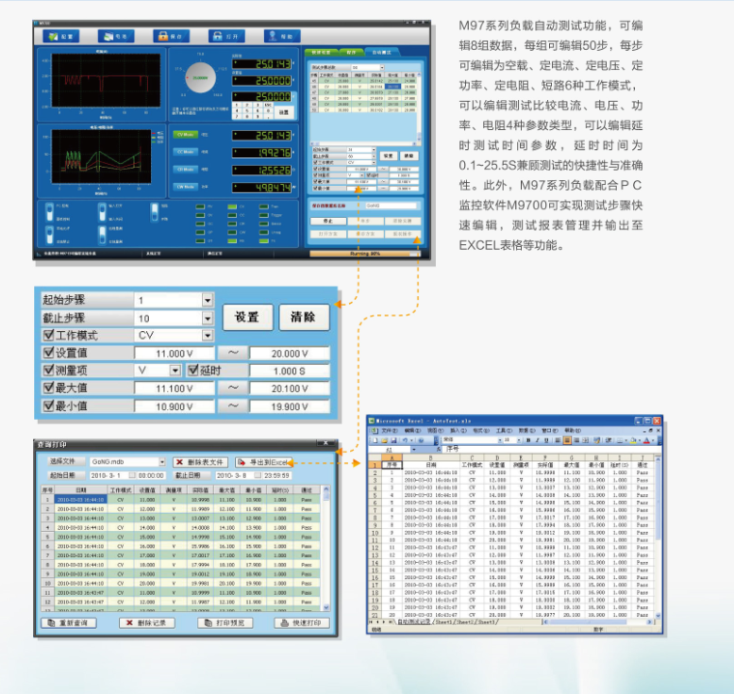
图2.3-1: Maynuo M97 系列电子负载前面板 (来源: Maynuo 官网)
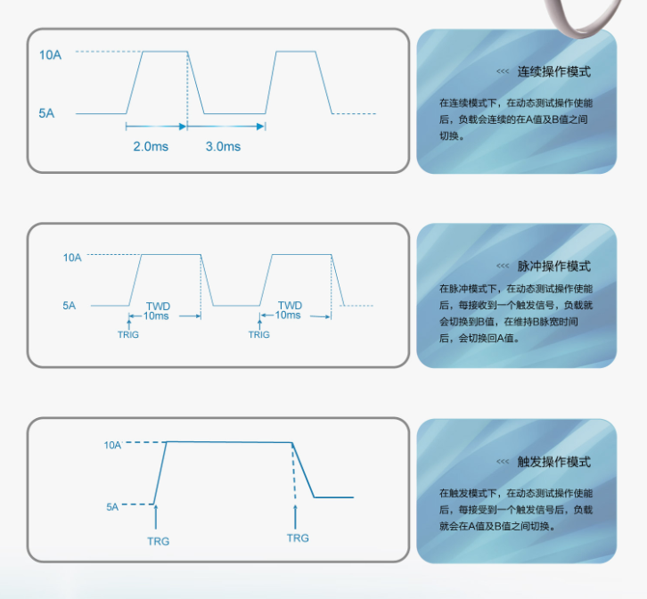
图2.3-2: Maynuo M97 系列前面板细节 (来源: Maynuo 官网)
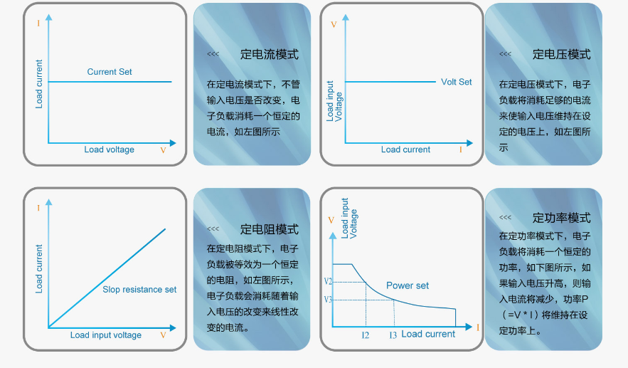
图2.3-3: Maynuo M97 产品正面视图 (来源: Maynuo 官网)

外观特征
- 造型: 台式 3U，前面板银灰色铝拉丝+丝印，外壳浅灰喷涂。428x454x207mm (40L)，31kg。
- 前面板: 大型 VFD (160x40mm, 占面板 70%宽), 4行信息。显示面积同级别最大。
- 旋钮: 右下角单旋钮 (铝质滚花) 外圈带 LED 光圈指示工作状态——品牌辨识度高。
- 按键: 模式键 (CC/CV/CR/CW/CC+CV/CR+CV/动态/短路) + 数字键 + 方向键。
- 接线柱: 底部 2对金属接线柱 + Remote Sense。间距兼容香蕉插头和叉形端子。
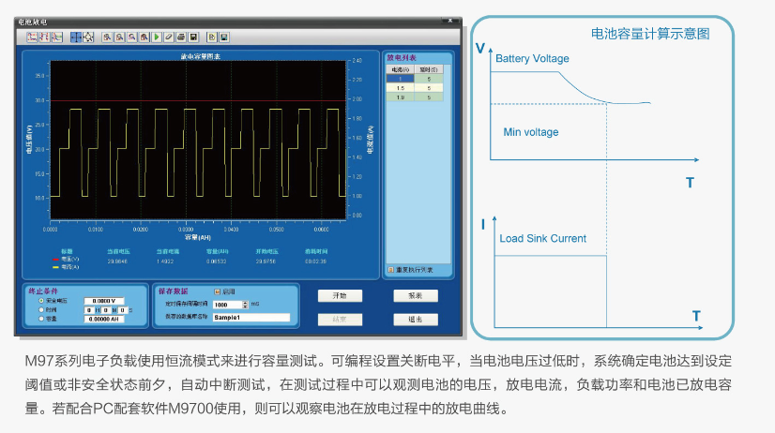
图2.3-4: Maynuo M97 后面板接口 (来源: Maynuo 官网)
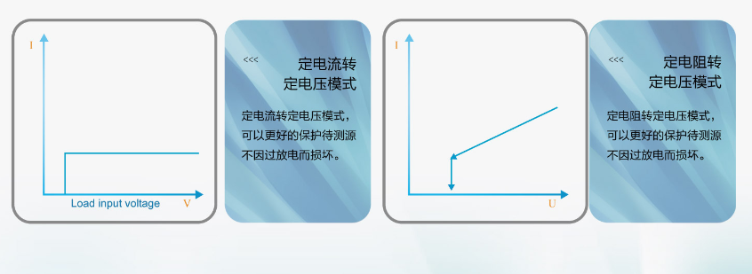
图2.3-5: Maynuo M97 细节特写 (来源: Maynuo 官网)

后面板与内部结构
后面板: IEC 电源, USB-B, RS-232 (DB9), RS-485 (端子排——差异化优势), 双120mm风扇, 接地端子。
内部结构 (核心亮点): 分组双散热器——功率板分两组独立散热器各配一排 MOSFET。热分布均匀，避免局部热点。实测温升仅 ~43度@230W (极为优秀)。元器件选用 AD/BB/NXP/TI 等品牌。接插件+排线模块化设计，便于维修。

三、内部结构横向对比
结合公开资料，以下是 1200W 级别竞品内部结构对比。Rigol DL3021 虽然只有 200W，但其多板 PCIe 互连架构是 1200W 产品的重要参考模板。
对比维度 | ITECH IT8814B | BK 8616 | Maynuo M9715 | Rigol DL3021 | 我们的设计
PCB架构 | 3板分离 | 3板分离 | 3板分离 | 3板: 数字+UI+功率 | C2000+反激+ESP32
板间互连 | 排线+接插件 | 排线+板对板 | 模块化接插件 | PCIe(数字-UI)+排线 | 待定
控制器 | MCU | DSP | DSP/ARM | FPGA+ARM双核 | C2000 + ESP32
功率器件 | MOSFET多路 | MOSFET阵列 | MOSFET两组 | MOSFET排 | MOSFET并联
散热器 | 单大型铝 | 单大型铝 | 双铝(分组) | 大型铝 | 铝型材350x150x50
风扇 | 多x80mm后部 | 2x80mm后部 | 2x120mm后部 | 单风扇后部 | 2x120mm后部
风道 | 前进后出 | 前进后出 | 底进后出 | 前进后出 | 底进->散热器->后部
外壳 | 钢板+铝面板 | 钢板+铝面板 | 钢板+铝面板 | 钢板冲压 | 铝型材框架+SPCC

结构设计黄金法则
1. 控制板与功率板物理分离——行业铁律。大电流独立走线，控制信号排线/接插件跨越。
2. MOSFET 全部线性工作区，热量全由散热器+风扇散出。功率器件直装散热器。
3. 风道统一"前进后出"或"底进后出"，风扇一律在后方。没人用侧面排风。
4. Maynuo 分组双散热器——热分布均匀，避免局部热点。1200W级别最优方案。
5. Rigol PCIe 互连——信号完整性好、可靠性高，可参考用于板间高速通信。
6. 外壳 100% 钣金冲压+喷涂，前面板铝拉丝。全铝 CNC 无竞品使用。
7. 1200W 竞品重量 12-31kg (远超我们<5kg)，体积为 4-8 倍。散热方案无法直接套用。

四、前面板设计横向对比

4.1 显示屏
品牌型号 | 技术 | 颜色 | 尺寸(约) | 行数 | 特色
ITECH IT8814B | VFD | 绿色 | 140x35mm | 2行 | 高亮度远距离可视
BK Precision 8616 | VFD | 绿色 | 150x40mm | 4行 | 信息层级最好
Maynuo M9715 | VFD | 绿色 | 160x40mm | 4行 | 显示面积最大(70%面板)
Chroma 63204E | OLED | 琥珀色 | ~120x30mm | 多区 | 唯一OLED,对比度最高
Array 3710A | VFD | 绿色 | 中尺寸 | 2-3行 | 标准方案
**我们的** | **IPS TFT** | **彩色** | **4.3"(95x54mm)** | **触摸图形化** | **竞品无此配置**

>> 4.3" IPS 彩色 TFT 触摸屏在 1200W 级别绝无仅有——所有竞品都还在用单色 VFD/OLED。核心交互优势。

4.2 旋钮
品牌 | 数量 | 类型 | 位置 | 直径 | 按压功能
ITECH IT8814B | 1 | 脉冲编码器 | 右侧 | ~30mm | 按压确认/编辑
BK Precision 8616 | 1 | 脉冲编码器 | 右侧 | ~28mm | 按压确认
Maynuo M9715 | 1 | 编码器+LED光圈 | 右下 | ~30mm | 按压确认
Chroma 63204E | 1 | 脉冲编码器 | 右侧 | ~32mm | 按压确认
**我们的** | **1** | **带按键编码器** | **显示屏右侧** | **待定** | **按压确定**

>> 旋钮设计高度统一: 100% 单旋钮右侧布局。旋钮是核心交互元件，手感和可靠性至关重要。

4.3 前面板布局标准模式
所有 1200W 竞品遵循以下经过数十年市场验证的人机工程布局：

[电源开关] [ 显 示 屏 区 域 ] [通风栅]
[模式键: CC / CV / CR / CW] [旋 钮]
[功能键: Short / Tran / A/B / Shift] [数字键 0-9]
[方向键] [Enter/Esc]
[接线柱 DC+ / DC-] [Remote Sense] [Load On/Off]

操作频率分层:
高频 (一键直达): 模式切换、Load On/Off、短路
中频 (旋钮+数字键): 参数设定、数值输入
低频 (菜单): 系统配置、通信设置、校准

4.4 接线柱
品牌 | 端子类型 | 数量 | Remote Sense | 额定 | 兼容性
ITECH IT8814B | 大型接线柱(金属裸露) | 2对 | 1对S+/S- | 60A | 香蕉+叉形+M6
BK 8616 | 重型接线柱(绝缘套) | 2对 | 1对S+/S- | 60A | 香蕉+叉形+M6
Maynuo M9715 | 大型接线柱(金属裸露) | 2对 | 1对S+/S- | 240A | 香蕉+叉形
Chroma 63204E | 大电流螺栓端子 | 1对 | 独立S+/S- | 160A | 粗电缆螺栓
**我们的** | **接线柱** | **2对** | **1对S+/S-** | **60A** | **香蕉+叉形+M6**

五、后面板接口对比
接口 | ITECH | BK 8616 | Maynuo | Chroma | Array | 我们的设计
AC电源 | IEC+保险丝 | IEC+保险丝 | IEC+保险丝 | IEC/总线 | IEC | IEC+保险丝
USB Dev | USB-B | USB-B | USB-B | USB-B | USB | USB-C
USB Host | 无 | 前置有 | 无 | 无 | 无 | USB-A(前置)
RS-232 | DB9 | DB9 | DB9 | DB9 | DB9 | 无
GPIB | 选配 | **标配** | 无 | 选配 | 无 | 无
RS-485 | 无 | 无 | **端子排** | 选配 | 无 | 无
LAN | 无 | **标配** | 无 | 选配 | 无 | 预留焊盘
WiFi/BLE | 无 | 无 | 无 | 无 | 无 | **SMA外置天线**
PMBus | 无 | 无 | 无 | 无 | 无 | **2pin排针(独有)**
CANbus | 无 | 无 | 无 | 无 | 无 | **2pin端子(独有)**
风扇 | 多x80mm | 2x80mm | 2x120mm | 多x80mm | 2x80mm | 2x120mm
接地 | M4 | M4 | M4 | M4 | M4 | M4

>> 差异化优势: PMBus + CANbus 工业现场总线是我们在 1200W 级别的独家配置。竞品还在用 RS-232 (1960年代标准) 和 GPIB (1970年代标准)。USB-C 替代 USB-B 是面向未来的选择。

六、功率密度与散热挑战
产品 | 功率 | 体积(L) | 重量(kg) | 功率密度(W/L) | 比功率(W/kg)
ITECH IT8814B | 1200W | 41.0 | ~20 | 29 | 60
BK Precision 8616 | 1200W | 34.8 | ~18 | 34 | 67
Maynuo M9715 | 1800W | 40.2 | ~31 | 45 | 58
Chroma 63204E | 1200W | 45.6 | ~22 | 26 | 55
Array 3710A | 1200W | 19.4 | ~12 | 62 | 100
GW Instek PEL-3111 | 1050W | 33.3 | ~18 | 32 | 58
**我们的设计** | **1200W** | **9.15** | **<5** | **131** | **240**

!! 我们的功率密度 (131 W/L) 是竞品平均值的 3.8 倍，最紧凑竞品 (Array) 的 2.1 倍。

散热设计推论:
1. 散热效率需达到竞品的 2-4 倍才能实现同等可靠性
2. 风扇转速/噪音会显著高于竞品 (竞品满载噪音约 55-65dBA)
3. 散热器翅片密度、风道设计、风扇选型成为产品成败关键
4. Array 3710A 最接近 (19.4L, 62W/L)，但散热和噪音表现未必理想
5. 需考虑降额: 1200W 满载限时，持续功率 800-900W
6. 铝型材散热器 350x150x50mm 需热仿真验证

七、竞品拆解设计教训
# | 问题 | 发现于 | 严重度 | 对我们的启示
1 | 接地不良: 金属盖板漆层阻断接地 | Kunkin KP184 | 高 | 金属件接触面去漆或加接地导线
2 | 大电流焊点质量差 | Kunkin KP184 | 高 | 功率板焊接需特殊管控(厚铜PCB)
3 | 旋钮偏心/不贴合前面板 | BK 8600 | 中 | 编码器轴长、开孔公差需精确
4 | I/O板FR4偏薄(~1.2mm) | BK 8616 | 中 | PCB>=1.6mm, 大板加加强筋
5 | 助焊剂残留未清洗 | BK 8600 | 中 | 生产环节强制洗板或免洗工艺
6 | 前面板丝印/UI粗糙 | Rigol DL3021 | 中 | 面板丝印和UI需专业投入
7 | 接线柱内径偏小(香蕉头插不进) | Kunkin KP184 | 高 | 设计确认务必验证香蕉头兼容
8 | 蜂鸣器音质低劣 | BK 8600 | 低 | 蜂鸣器驱动+选型测试
9 | 满载噪声55-65dBA(竞品) | 多家竞品 | 中 | 更高功率密度噪声可能更大
10 | 温度保护策略不一致 | 多家竞品 | 高 | OTP阈值和降额策略需明确定义

八、对 SYS-ARCH-006 的设计建议
形态定位: 1200W 竞品全部为 3U-4U 大型台式或机架式 (19-46L, 12-31kg)。我们 (9.15L, <5kg) 属于全新品类——"紧凑型大功率电子负载"。市场无直接对标。差异化定位，但散热风险须认真对待。
前面板: 行业标准布局 (屏左上+旋钮右+端子下+快捷键区) 经数十年市场验证。4.3" IPS TFT 触摸屏在 1200W 级别独有。建议保留物理快捷按键 (CC/CV/CR/CW) 作为触摸屏冗余——工业环境不应纯触控。
后面板: PMBus+CANbus 工业现场总线是独家优势。缺少 RS-232 可能影响传统实验室兼容性，建议 USB-C 兼顾 PC 通信。USB-A 前置优于大多数竞品。
内部架构: 控制板/功率板分离是铁律。Maynuo 双散热器分组值得借鉴。Rigol PCIe 互连可参考。350x150x50mm 散热器须热仿真验证。
散热方案: 双 120mm 后部排风 + 底部进风方向正确。但 131W/L 要求比竞品高 2-4 倍散热效率。建议: 增加翅片密度、高静压风扇、风道导流板、探索铜散热器可能。
外壳材料: 铝型材框架 + SPCC 钢板符合行业惯例。竞品无一使用全铝 CNC。
重量: 1200W 竞品 12-31kg，我们 <5kg 挑战巨大。散热器本身约 2-3kg，加上外壳/变压器/PCB/风扇，总重容易破 5kg。建议放宽到 6-7kg 或轻量化。
品质底线: 旋钮手感、面板丝印、接线柱兼容性、接地安全——不可妥协的四项底线。竞品在此翻车最多。

--- 报告完 ---

